АНАЛИТИЧЕСКАЯ ИНФОРМАЦИЯ
об итогах организации и проведения осенних каникул в МБОУ СОШ №32 в 2019 году

В соответствии с планом работы на 2019-2020 учебный год в МБОУ СОШ№32 с 2 ноября по 8 ноября 2019 года проводились осенние каникулы. Для развития познавательной и творческой активности, привития навыков здорового образа жизни, расширения кругозора воспитанников в каникулярный план были включены разнообразные мероприятия для каждой возрастной группы. В ходе реализации плана работы на осенних каникулах проведено 25 выездных мероприятий, с охватом 668 человек, 8 спортивно-массовых мероприятий, с охватом 372 человека, 34 внутриклассных мероприятий, с охватом 835 человек.
Для учащихся начальной школы каникулярный досуг был насыщен игровыми программами. Учителя начальных классов, для младших школьников организовали и провели: «Конкурс чтецов», поэтические посиделки «Закружилась листва золотая», конкурс «Умелые руки», «Игровой калейдоскоп», викторина «Осень к нам пришла».
Для учащихся среднего звена классные руководители подготовили и провели интеллектуальные игры — викторина «Что? Где? Когда?», «Экологическая игра», обзор настольных игр, викторина «Вокруг спорта».
Для учащихся старших классов классные руководители подготовили тематические экскурсии, круглые столы, беседы на тему вредных привычек, что значит быть подростком, биологический ринг. А также учащиеся работали над проектами, активно приняли участие в «Брейн-ринге».
Школьная библиотека «Книгомакс» провела мероприятие в новой библиотеке, в комнате читающей мамы, где родители и дети совместно участвовали в литературной игре. Плодотворно проводились заседания Клуба «Волонтеры чтения».
В Спорт-холле «АТЛАНТ», в спортивном зале «ИМПУЛЬС» организованы и проведены соревнования по баскетболу среди учащихся 9-11 классов, соревнования по пионерболу среди учащихся 5 классов, соревнования по пионерболу среди учащихся 6 классов, веселые старты в 1-4 классах. Ежедневно в каникулярный период работали спортивные залы.
Также для ребят в каникулярное время были запланированы и проведены экскурсии и мероприятия за пределами школы. Осень — красивая пора! Познавательные экскурсии в Городской сад, в сквер «Вишняковский», в парк «Солнечный остров», в Дендрарий способствовали сплочению коллектива и бережному отношению к миру. Также учащиеся посетили кинотеатр «Болгария», «Киномакс» весело провели время и поделились впечатлениями о просмотре кинофильмов.
В рамках 75-летия победы обучающиеся посетили выставку «Кубань в годы ВОВ» музей Фелицына.
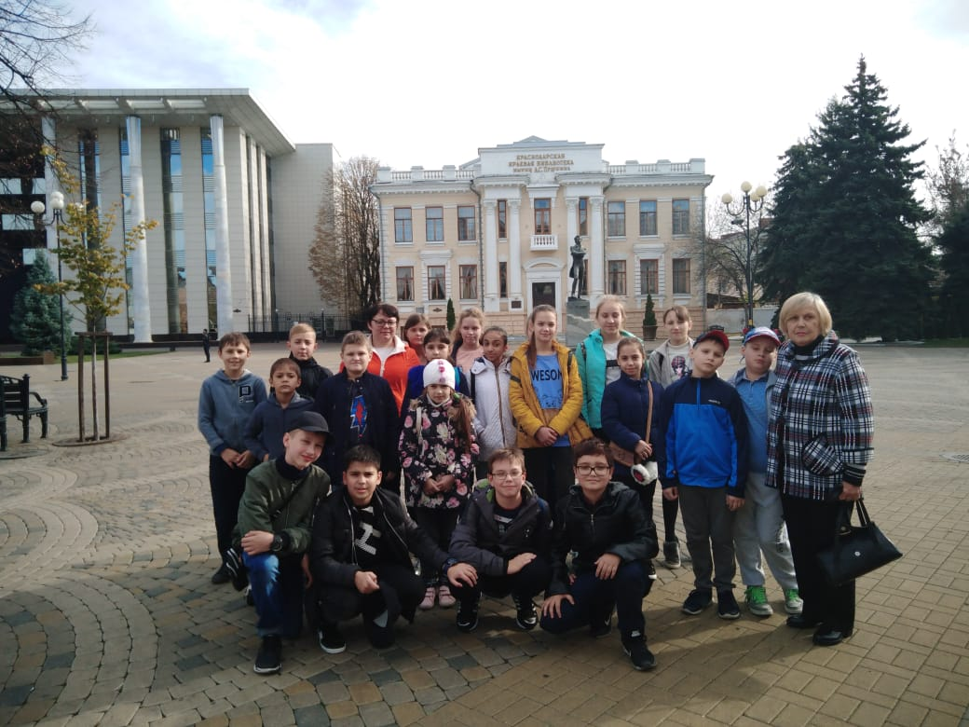
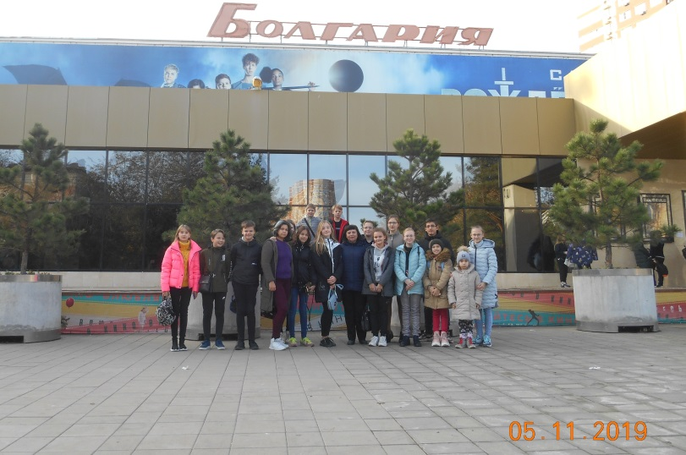
Осенние школьные каникулы коротки, не успеешь оглянуться — снова пора в школу. Но даже неделя занимательного и разнообразного отдыха помогла ребятам вернуться к занятиям в хорошем настроении, полным энергии и сил.

